**25e Kunststoffenbeurs toont op 18 & 19 september de eindeloze mogelijkheden circulaire kunststoffen**

**Nog twee weken te gaan en dan organiseert Mikrocentrum de zilveren jubileumeditie van de Kunststoffenbeurs in de Brabanthallen, &rsquo;s-Hertogenbosch. Met ruim 220 exposanten, een 25 jaar Kunststoffen expositie, 40 lezingen, het Machineplein, de Rethink Plastics Expo, Innovation Area&rsquo;s, AM for Plastics Area, diverse innovaties bij de exposanten en netwerkborrel belooft de beurs volop inspiratie, nieuwe inzichten &eacute;n netwerkmogelijkheden.**

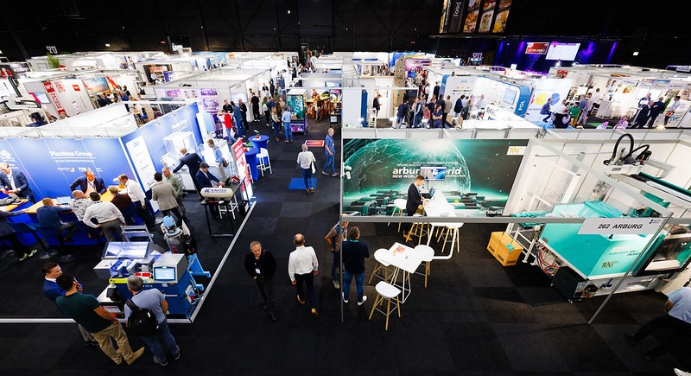

Op 18 en 19 september komt traditioneel d

[e gehele Benelux kunststof- en rubberketen samen](https://www.youtube.com/watch?v=PDWYD6z27BM)

in de Brabanthallen, 's-Hertogenbosch. Met de 25e editie in aantocht is de Kunststoffenbeurs uitgegroeid tot een weerspiegeling van een sector die zich, in Nederland alleen al, heeft ontwikkelt tot een werkgever goed voor ruim 50.000 banen en voor zo’n 13 miljard omzet. De vraag naar kunststof en rubberproducten stijgt, ondanks dat de sector al lange tijd onder een vergrootglas ligt.

“Bijna alle producten die wij dagelijks gebruiken zijn (gedeeltelijk) van kunststof gemaakt”, stelt Eric van Beijsterveldt, accountmanager bij exposant Resinex. Van telefoonhoesjes tot bloembakken en van koffiezetapparaten tot gereedschap, kunststof is overal. “De wereld kan niet zonder dit materiaal.” Echter, bedrijven en consumenten vragen steeds meer om duurzame en circulaire oplossingen.

Al een aantal jaar zet de Kunststoffenbeurs dan ook deze twee thema’s hoog op de agenda. “Met de Kunststoffenbeurs bieden we bedrijven uit de Benelux kunststof- en rubberindustrie een centrale ontmoetingsplaats om kennis te delen en samenwerkingen te starten. Ook om een antwoord te kunnen bieden aan deze toenemende vragen die tegelijkertijd ook zorgen voor grote uitdagingen bij de kunststof- en rubberbedrijven.” Aldus Charlotte de Jong, programmamanager Kunststoffenbeurs bij organisator Mikrocentrum.

### Beursvloer met 220 kunststof en rubberspecialisten

[Exposanten uit binnen- en buitenland]([sitetree_link,id=319])

tonen hun meest geavanceerde technologieën, technieken en producten. Van machinebouw, kunststof en rubberverwerking en bewerkingstechnieken tot recyclingontwikkelingen en toepassingen in productontwikkeling. Bezoekers ontdekken vele innovaties en innovatieve productieprocessen bij exposanten

[op de beursvloer.]([sitetree_link,id=315])

* Bij Injection Point ontdekt men hoe het spuitgietproces duurzaam kan worden ingericht. Zij maken bijvoorbeeld gebruik van 100% groene stroom en recyclen grondstoffen.
* Kotraco toont de nieuwste oplossingen van Moretto om microdoseringen van gerecycled materiaal te realiseren.
* Als bezoekers benieuwd zijn naar de nieuwste generatie spuitgietmachines, dan biedt onder andere Robotech met de slimme en elektrische Haitan Zhafir Zeres hier volop inspiratie.
* Wanneer men op zoek is naar innovatieve mengtechnologieën voor spuitgietmateriaal, dan vindt men dat bij ORA Machines op de stand waar zij de GSM Mixing Nozzle van Groche presenteren.
* Bij Ital Master ontdekt men een special effects materbatch met marmer-effect.

### Machineplein powered by Equip-plast

Het Machineplein vormt ook dit jaar het vertrouwde hart van de Kunststoffenbeurs waar internationale en nationale exposanten ook dit jaar state-of-the-art technologie voor de kunststof- en rubberindustrie tonen. Vertegenwoordigd door ruim 22 internationale en nationale exposanten en tevens leden van Equip-Plast, zijn hier live demonstraties te vinden van verschillende machines en technische toepassingen.

### Expositie 25 jaar kunststoffen

Tijdens

[de expositie 25 jaar kunststoffen]([sitetree_link,id=326])

laten verschillende bedrijven zien hoe de ontwikkeling van 25 jaar kunststoffen eruit ziet. Zij nemen verschillende producten mee die uit verschillende jaren afkomstig zijn om de ontwikkelingen in de kunststof- en rubberbranche tastbaar te maken. De focus die hierin terugkomend is: circulariteit en duurzaamheid in de meest breedste zin van het woord.

### Rethink Plastics Area door NRK

ReThink is een gezamenlijk initiatief van de kunststofproducerende en kunststofverwerkende industrie, waar ook de rubber- en composietindustrie en de recyclers onder vallen. Op deze expo worden ook dit jaar vele voorbeelden van gerecyclede en duurzame kunststofproducten getoond.

### AM for Plastics Area powered by 3D Print Magazine

Op de

[AM for Plastics Area]([sitetree_link,id=311])

ontmoeten bezoekers diverse aanbieders van 3D printtechnologie en de 3D printservicebureaus. Oplossingen die hier getoond worden zijn geschikt voor zowel kunststof onderdelen als metalen inserts voor spuitgietmatrijzen. Onder andere het AM for Plastics Area wordt mede mogelijk gemaakt door 3D Print Magazine.

### Circulair, duurzaamheid en technische oplossingen centraal in congres

[Het tweedaags programma]([sitetree_link,id=122])

van de Kunststoffenbeurs staat volledig in het teken van het delen van kennis over de laatste ontwikkelingen, innovaties en technologische ontwikkelingen in de kunststof- en rubberbranche. Het programma omvat interactieve workshops, inspirerende lezingen en keynotes door vooraanstaande experts. Een greep uit het programma:

* **Symposium Bioplastics door Green Serendipity & ChemistryNL** - Onder leiding van Caroli Buitenhuis (Green Serendipity) delen diverse product- en merkeigenaren hun visie op de Nationale Circulaire Plastics Norm en de inzet van bioplastics
* **Nelleke van der Puil, LEGO Group** - Geeft tijdens het Symposium Bioplastics een presentatie over de zoektocht naar biobased en hernieuwbare plastics voor LEGO
* **Geert Doorlag, Koninklijke Auping** – vertelt over de ambitie van Auping om in 2030 een volledig circulair productassortiment te voeren
* **Marie-Jose Wolters, Veridis en Robin Beishuizen, The Compound Company** – delen alle ins en outs over het circulaire ketenproject Rainblock
* **Seminars Circulair Rubber door NVR-TRA**
* **Dr. Sasha Kersten, Universiteit Twente (powered by NRK & ChemistryNL) -** Legt uit hoe verschillende recyclingmethoden in te zetten om plastic afval om te zetten in bruikbare materialen, zodat we minder afhankelijk worden van fossiele olie
* **Paneldiscussie: Is er nog toekomst voor 3D printen? –** Franc Coenen (3D Print Magazine) gaat in gesprek met Margie Topp (Windesheim), Jules Witte (Manuevo) en Bart van As (Ultimaker) over de toekomst van 3D printen in de kunststoffenindustrie
* [Workshop Circulariteit & projectmanagement, van idee naar resultaat]([sitetree_link,id=303]) – Verzorgd door Mikrocentrumdocent Zeeger van de Koppel
* **Pieter van Leeuwen,** Resinex – deelt inzichten om de carbon footprint tot wel 88% te verlagen met gerecyclede kunststoffen

### Gratis toegankelijk voor bezoekers

De Kunststoffenbeurs is gratis toegankelijk voor bezoekers. Registratie is mogelijk via de website en ter plaatse bij de registratiebalie in de Brabanthallen. Meer informatie over het congresprogramma, de exposanten en de plattegrond is te vinden op

[www.kunststoffenbeurs.nl](http://www.kunststoffenbeurs.nl)

### Samenwerkingspartners

De Kunststoffenbeurs wordt georganiseerd door Mikrocentrum in samenwerking met Federatie NRK, Equip-Plast, Rethink Plastics, NVR-TRA, NEVI, Plastics Europe, Tech2B, Hogeschool Windesheim, Green Serendipity, Polymer Science Park en NVB Circulair Rubber.

### Praktische informatie

* Data: 18 en 19 september 2024
* Openingstijden: 10.00 tot 17.00 uur
* Locatie: Brabanthallen, Diezekade 2 te ’s-Hertogenbosch
* Gratis netwerkborrel op 18 september van 16:30 tot 18:00 uur op de beursvloer
* Informatie over bezoeken: [nl/bezoekers](https://kunststoffenbeurs.nl/nl/bezoekers/)
* Informatie over exposeren: [nl/exposanten/](https://kunststoffenbeurs.nl/nl/exposanten/)
* Informatie over de beurs in het Engels: [nl/en](https://kunststoffenbeurs.nl/en/)
* Beursplattegrond en exposantenoverzicht: [nl/plattegrond](https://kunststoffenbeurs.nl/nl/plattegrond/)
* Direct bezoek aanmelden: [nl/aanmelden](https://kunststoffenbeurs.nl/nl/aanmelden/)

**Over: Mikrocentrum**

Mikrocentrum is het verbindende platform voor de hightech- en maakindustrie. Samen met onze leden, klanten en partners zetten we ons in voor een sterk innovatief ecosysteem, talentontwikkeling en voor de grote maatschappelijke uitdagingen van nu. Wij zijn een onafhankelijke stichting, een opleider, ontmoetingsplek, innovatieversneller en programmamaker. Met opleidingen, evenementen en het High Tech Platform bieden we voor iedereen uit de technologie een plek om kennis te vergroten, kennis te delen en elkaar te ontmoeten. Het uitgangspunt: samen bereiken we meer dan alleen.

**Newsroom**

Bekijk het volledige persbericht inclusief meer foto's en video's in onze Newsroom.

[Bekijk het volledige persbericht](https://mikrocentrum.presscloud.ai/pers/25e-kunststoffenbeurs-toont-op-18-19-september-de-eindeloze-mogelijkheden-circulaire-kunststoffen)

[Bekijk alle voorgaande persberichten](https://mikrocentrum.presscloud.ai)